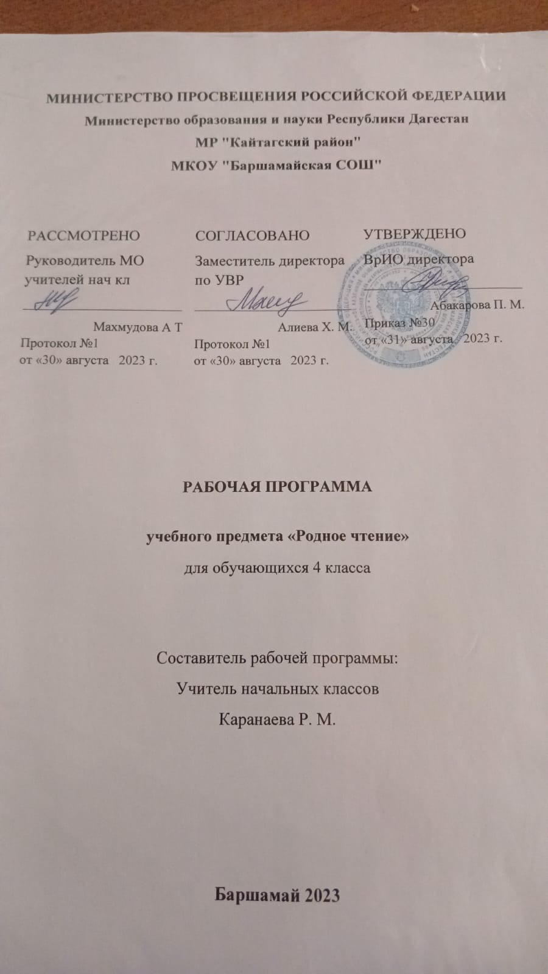**Календарно-тематический план**

**Родное чтение 4 класс**

**0,5 час в неделю, всего- 17 ч**

|  |  |  |  |  |
| --- | --- | --- | --- | --- |
| **№** | **Дата** | **Тема урока** | **Часы** | **Стр.** |
| **1** |  | **И. Гасанов « Нет войне»** | **1** | **2-4** |
| **2** |  | **С. Рабаданов « Признаки осени»** | **1** | **11-16** |
| **3** |  | **Р. Рашидов « Осень»** | **1** | **17-21** |
| **4** |  | **Р. Рашидов «Рука друга»** | **1** | **34 35** |
| **5** |  | **С. Рабаданов « Дружба»** | **1** | **36** |
| **6** |  | **А. Кадибагомаев « Медовое дерево»** | **1** | **43-46** |
| **7** |  | **А. Кузнецов «Маленькое дерево»** | **1** | **57** |
| **8** |  | **А. Абу- Бакар « В автобусе»** | **1** | **71** |
| **9** |  | **Г. Багандов « Злость и зависть»** | **1** | **73** |
| **10** |  | **А. Гапизова « Новый год»** | **1** | **105** |
| **11** |  | **С. Михалков « Зайцы и волк»** | **1** | **111** |
| **12** |  | **С. Маршак « Февраль»** | **1** | **119** |
| **13** |  | **8 МАРТА** | **1** | **141** |
| **14** |  | **А. Юсупов « Весна»** | **1** | **140** |
| **15** |  | **А. Абдулманапова «Могила неизвестного солдата»** | **1** | **160** |
| **16** |  | **Р. Адамадзиев «Дагестан»** | **1** | **184** |
| **17** |  | **Т. Хрюгский « Моя Родина»** | **1** | **185** |
|  |  |  |  |  |